《易次元视界》-易车潮宇宙汽车夜
广 告 主：北京现代
所属行业：汽车交通
执行时间：2022.06.24
参选类别：直播营销类
营销背景
1、2022H1疫情影响下，车企销量下滑严重，促销成为核心课题
受疫情影响，2022年上半年，汽车行业受到严重冲击。市场整体销量抑制下行、不确定因素推迟用户购车、疫情刺激等因素使得经销商库存形成严重积压。车企亟需爆点营销事件助力Q2前置抢客，放量泄洪。
2、元宇宙成为全社会营销新趋势，商业机会凸显，汽车厂商抓紧布局元宇宙产业
全社会元宇宙的热潮下，汽车行业也不甘落后。截至今年2月，上汽集团、合众新能源、东风汽车集团、蔚来、福特汽车、奇瑞汽车、小鹏汽车、理想汽车、长城汽车、一汽集团、比亚迪、吉利控股集团等超10家车企注册了元宇宙相关商标。
营销目标
1、打造汽车行业元宇宙热点事件，助力汽车品牌进军元宇宙领域，线上拓客打通数字营销新渠道。
2、打造热点汽车元宇宙内容，将汽车专业解读与元宇宙融合，抢占用户心智。
3、配合探店直播+多店微团的形式，高效短链收割用户，助力车企实现品销双收。
策略与创意
1、市场洞察
后疫情时代，消费者的购车行为以及购车方式发生了很大的变化，从以前的“人找店”慢慢向“店找人”的方式进行转变，各家车企都试图拉近与消费者之间的空间距离。营销与元宇宙的结合恰好能够满足车企这一痛点，线上新车发布会、数字化展厅、虚拟形象客服等方式能够帮助车企争夺更多的潜客资源，提升销量。
2、营销策略
易车结合时下最热门的元宇宙概念，打造行业首个元宇宙购车节。应用实时虚拟融合技术，构建出了高品质的超现实虚拟场景。极致的实时光影融合、专业的带深度3D算法，令直播中的明星演出呈现了完全不同于传统线上晚会的颠覆性视觉品质。虚拟数字人制作与多模态交互技术保障了直播中来自不同时空次元的虚拟人、真人，都能顺畅的在同一虚拟时空中进行表演，这种跨越次元的合作。为观众带来一场沉浸式购车直播体验。
执行过程/媒体表现
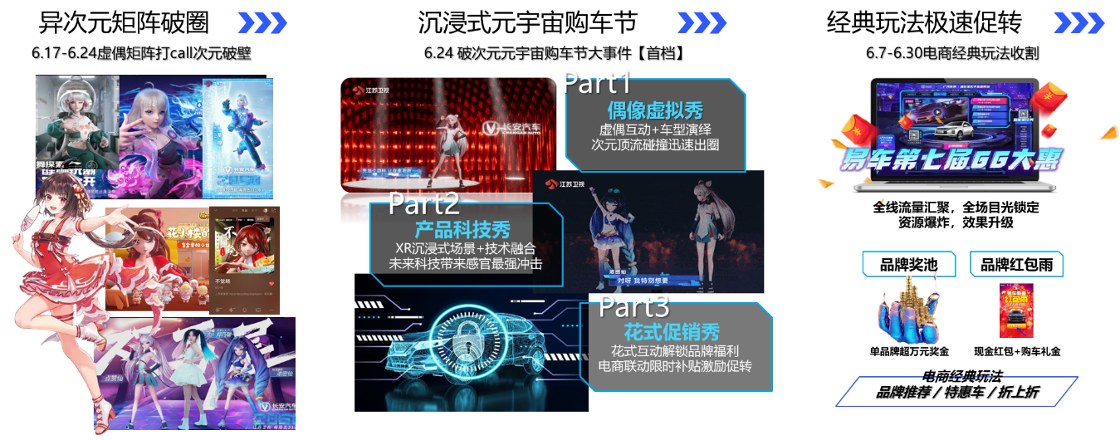
【执行节奏】三段式运营破圈：虚偶打call破圈、元宇宙晚会引爆热点、电商经典玩法收割，打出品效双收组合拳
【预热期】微博超级阵容海报官宣，虚拟偶像+流量明星跨次元联手打call
易车邀请到了歌手孟佳、歌手黄龄，音乐唱作人伍嘉成，前女排国手薛明，虚拟偶像二次元美少女扇宝，B站人气UP主冰糖IO、浓密仙、点赞仙等豪华阵容，这样的超次元阵容覆盖了各个年龄层。
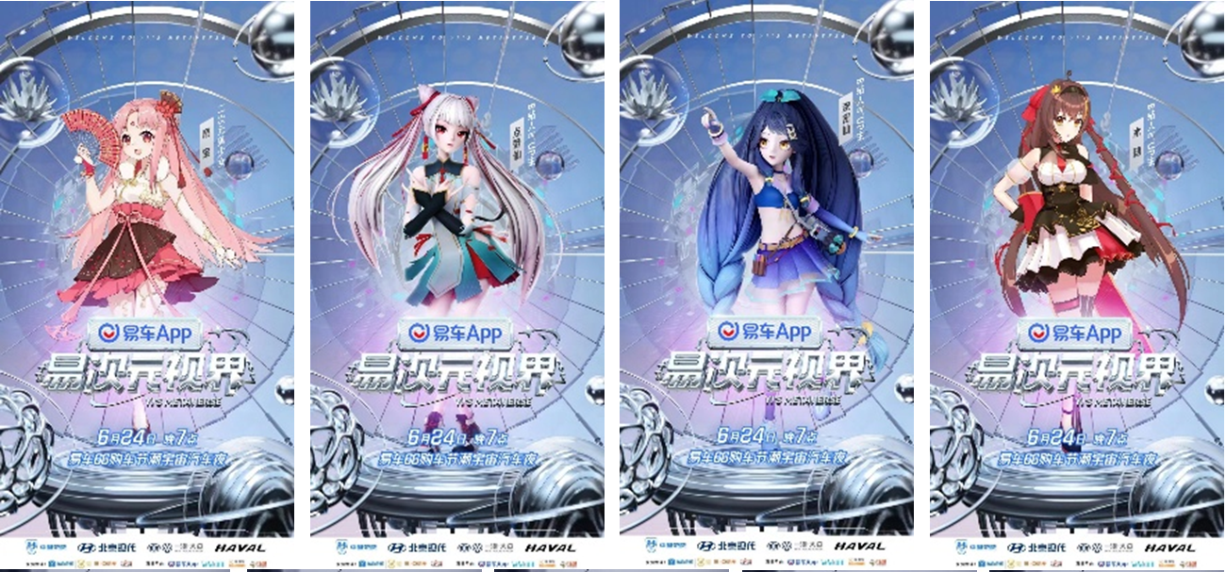
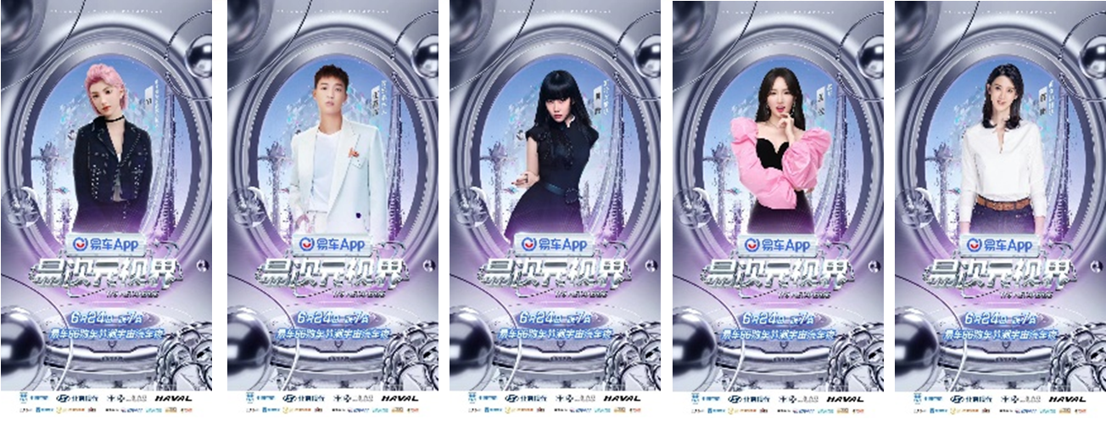
【高潮期】
1、元宇宙晚会线上拓客，打通数字营销新渠道
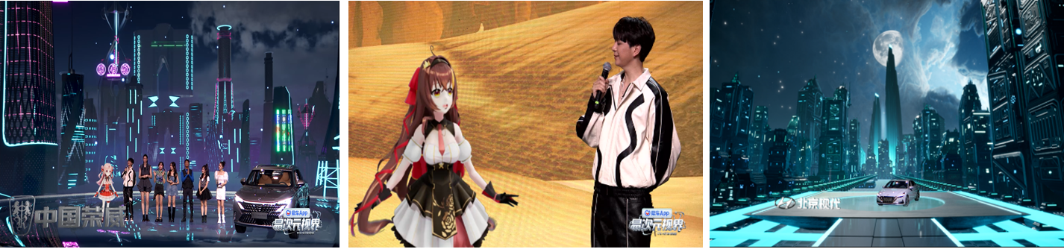易车 “潮宇宙汽车夜”，打造了一个汽车世界的破次元幻境，带领线上观众解锁汽车宇宙的跨次元漫游指南。易车的本次大直播为四大汽车品牌打造的四个虚拟星球场景，结合不同车型的风格，分别构建出了中国荣威AI星球、一汽大众JING星球、哈弗YEAH星球和北京现代NEW星球，在贴合品牌调性的同时，呈现出了极致未来感的直播画面。
2、核心平台同步直播，微博热点话题发酵
在传播上，活动也采用了重点联合、全域分发的策路，重点合作二次元阵地bilibili直播、斗鱼，并在一直播、网易新闻、百度等9大平台全网分发，同时以视频号、朋友圈广告抢占私域注意力，又在社交媒体微博造势明星话题全面出击，达到火力全覆盖的效果。
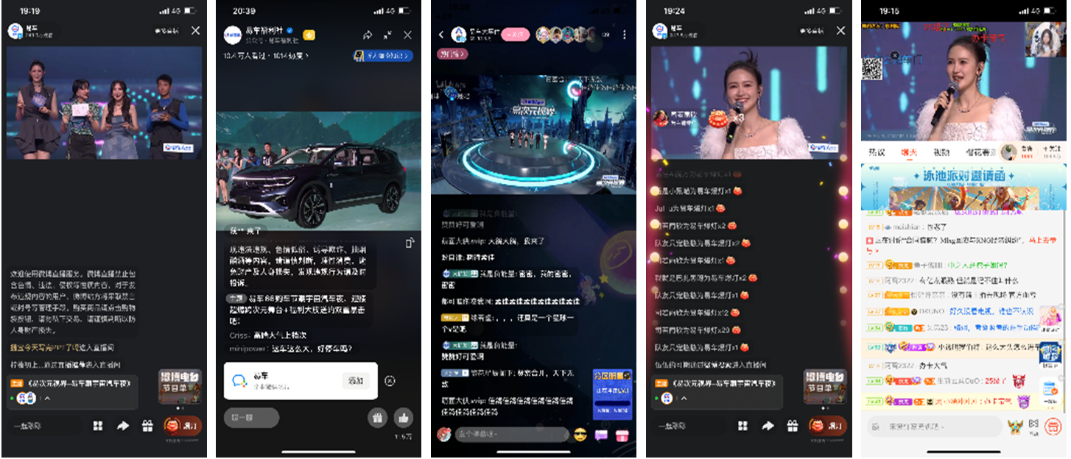
【长尾期】
1、心智攻占：配合产出元宇宙专业内容抢客，攻占用户心智
策划《元宇宙第一款量产车》、《元宇宙与汽车》、《谁才是车圈的元宇宙》等内容选题，引爆元宇宙购车节话题。品牌专家明星团队品质保障，易车品牌专家专业权威解读，多维内容连环放送，抢占用户心智。
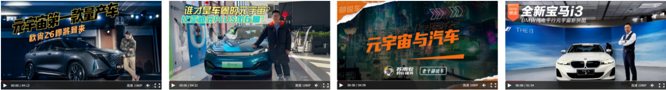
2、效果收割：电商收割玩法获客，购车补贴刺激效果转化
元宇宙晚会配合电商收割玩法《超级品牌日》，全线流量荟聚，品牌独享全站霸屏。搭配品牌奖池、品牌红包雨、特惠车、折上折等优惠促销，有效转化收割用户。同时，联动汽车经销商，通过探店直播+多店微团的形式，高效短链收割用户，促成成交“临门一脚”，实现品销双收。
营销效果与市场反馈
【项目数据】
全网话题阅读量达到5.3亿+
#黄龄孟佳太空扭#登上微博热搜
全网直播观看2600w
全网直播互动35w次
66购车节整车订单达到38424单
